МУНИЦИПАЛЬНОЕ БЮДЖЕТНОЕ ДОШКОЛЬНЛЕ ОБРАЗОВАТЕЛЬНОЕ УЧРЕЖДЕНИЕ ДЕТСКИЙ САД №18 «СОЛНЫШКО» МУНИЦИПАЛЬНОГО ОБРАЗОВАНИЯ ПРИМОРСКО – АХТАРСКИЙ РАЙОН

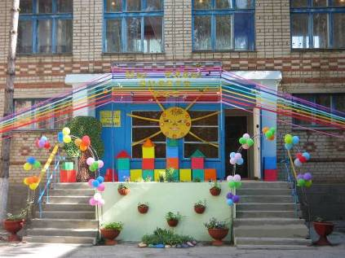

В МБДОУ №18 функционирует консультационный центр
Основной целью консультационного центра ДОУ является:
создание комплексной системы педагогического сопровождения развития ребенка раннего и дошкольного возраста в условиях семейного воспитания. Основные задачи предоставления методической, психолого – педагогической и консультативной помощи родителям (законным представителям) и их детям
- обеспечения равных стартовых возможностей при поступлении в общеобразовательные организации.
- Оказание консультативной помощи по различным вопросам воспитания, обучения и развития детей дошкольного возраста.
- Разработка индивидуальных рекомендаций по оказанию возможной методической, психолог – педагогической, диагностической помощи родителям и детям.
Методическая , психолого – педагогическая, диагностическая и консультативная помощь осуществляется через следующие формы деятельности.
- индивидуальное консультирование
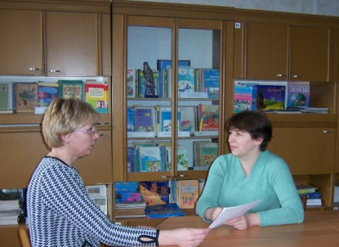
- групповые консультации, тренинги, семинары и лектории
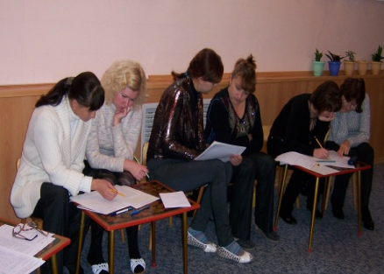
- индивидуальные коррекционно – развивающие занятия
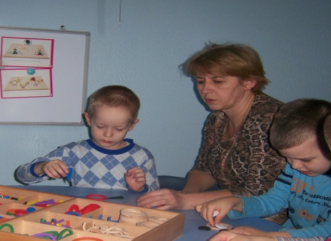я
В коррекционной работе под руководством ст.воспитателя Падалка Н.Н., специалисты ДОУ используют здоровье сберегающие и нетрадиционные технологии
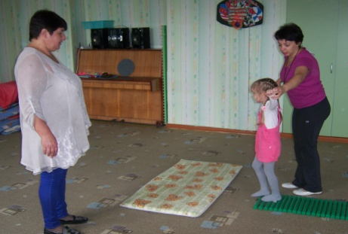
Игровые упражнения
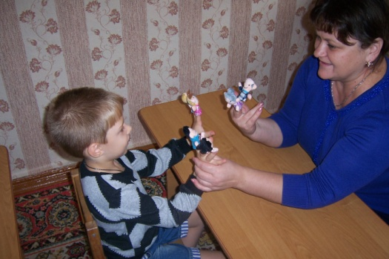
Релаксационные упражнения
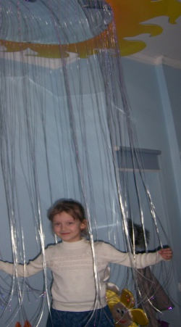
В консультационном центре ведут прием специалисты ДОУ
Учителя – логопеды
Самохвалова Ольга Васильевна
Еременко Наталья Николаевна
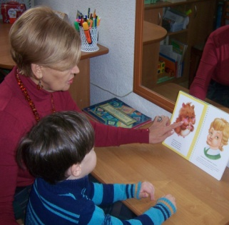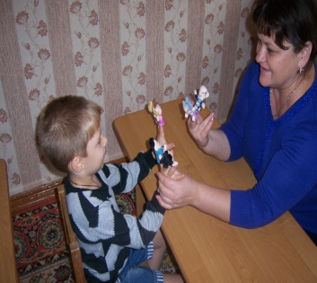
Социальный педагог
Модина Ольга Васильевна
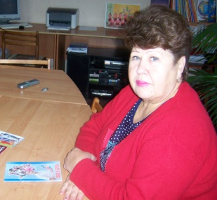
Музыкальные руководители
Зуб Людмила Косьяновна
Киви Надежда Владимировна
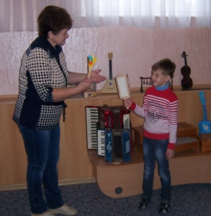

Инструктор по физической культуре
Иванова Наталья Александровна
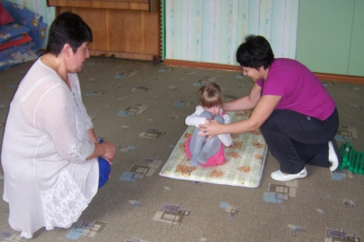
Педагог – псчихолог
Шафаростова Ирина Филипповна
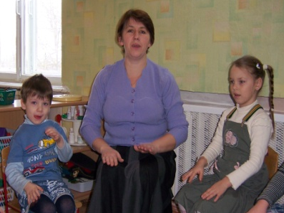

В случае если родитель (законный представитель) не имеет возможности посетить консультационный центр, ему может оказываться помощь в дистанционной форме через официальный сайт учреждения
http://mbdou18.pr-edu.ru
, или на электронную почту:
maraninai@mail.ru

